**菜单设置**

**【操作步骤】**

喀纳斯景区服务号可以在会话界面底部设置自定义菜单，菜单项可按需设定，并可为其设置响应动作。用户可以通过点击菜单项，收到设定的响应，如收取消息、跳转链接。喀纳斯服务号菜单如下图所示：

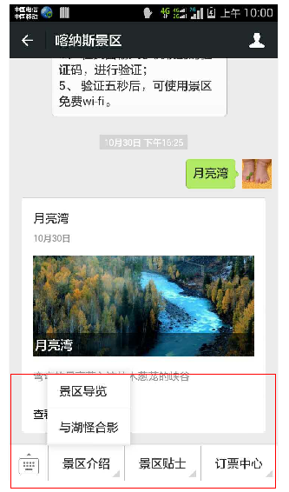

后台菜单配置操作如下：

1）点击“菜单配置”菜单，界面显示如下图：

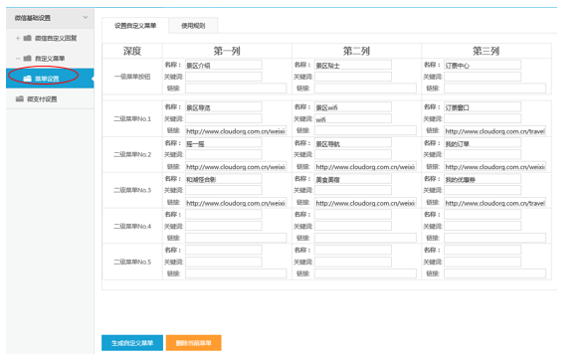

2）菜单添加：命名菜单名称、关键词或链接，点击【生成自定义菜单】。注：一级菜单只能定义三个，二级菜单最多能定义五个。菜单的具体使用规则参见使用规则tab页面。

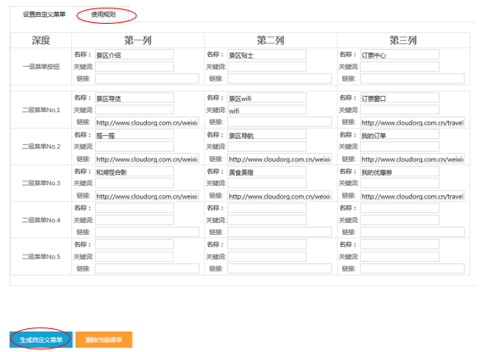

3）删除菜单：菜单删除共有两种操作。一是删除所有菜单，通过点击【删除当前菜单】来实现；二室删除具体一个菜单，则通过置空已填写菜单信息并点击【生成自定义菜单】按钮来实现。如下图显示删除所有菜单操作：

